編者按：非常高興能再次請到黎牧師寫一篇關於「律法與福音」的文章，這個課題對基督徒而言是相當重要的，並且可以激發我們思考某些已認定的神學。而在我們服事的過程當中，有時容易忽略了這些細節，這些細節都是我們習以為常、很自然的表達的方式，但恰恰可能就是這些我們習以為常的方式需要重新思考，因此，感謝黎牧師不吝賜稿，給予我們在服事上的提醒。
有人在家嗎？
黎萬豐（福恩堂退休牧師）
(註：以下講的福音，有時候是包括律法和福音兩件事，有時候單單指耶穌的赦罪恩典，要注意上下文。)
講到正統的福音，相信沒有哪一個教會敢反對「因信稱義」這個教義了，這也是我們判斷一個教會是否為異端的一個絕對標準。「因信稱義」講的是一個罪人可以因為耶穌的十架救贖被上帝算為義人，他的罪得到赦免並享有上帝所賜永遠的生命。雖然所有正統的教會都持守這個教義，但卻容易忽略如何幫助一個罪人進入「因信稱義」的過程，更容易忽略幫助一個已洗禮的基督徒繼續「因信稱義」。本仁約翰《天路歷程》的結尾說到一個叫無知的天路客，雖然達到終點，但因為沒有經過十字架的過程，結局就是被扔到地獄。甚麼叫做十字架的過程？就是因律法知罪，然後信靠耶穌基督的赦罪恩典。幫助人走這個過程的神學叫做「律法與福音」。
雖然叫人信耶穌的十字架過程大家都很清楚，但這個神學卻被忽略得很厲害。華達博士在《律法與福音》一書中說：「福音的道路像走在伸手不見五指的黑森林中，那是人從未走過的路，需要人來引導。」耶穌也說：「引到永生那門是窄的，路是小的，找著的人也少。」如果你不同意，可能是你對人的罪性的瞭解還不夠深邃。
本文的標題叫「有人在家嗎？」其實是「有耶穌在家(心中)嗎？」以下提出幾點可能讓耶穌不在基督徒心中的迷思，給大家一個參考。
1、人人都可讀懂聖經的迷思：沒興趣讀聖經的人就不講了，有興趣讀聖經的基督徒常把聖經看成是一本簡單的書，只要是識字的人都看得懂，就輕看歷世歷代神學家們的著作。自己讀聖經的結果，容易落入「善有善報、惡有惡報」的「律法主義」；或是「信主的人都是蒙福的」的「成功神學」裡，因為這兩大思想是我們這世界主軸的旋律，早已深植在每個人的骨頭裡了。用「詮釋學」的理論來解釋，就是我們每一個人在閱讀的時候，都會受到我們的背景來影響我們的解讀。這不是說基督徒一定看不懂聖經，但是普遍的現象是，基督徒把聖經看得太簡單了，因為聖經講的最重要的道理只有兩句話：「人有罪」、「耶穌為罪人死在十字架上拯救罪人」。然而這兩句話的配套是非常龐大的，比方基督徒對耶穌的信心，是主動的相信？還是蒙揀選、蒙聖靈感動而相信的？人可以成聖到完全的地步嗎？信心和善行的關係為何？甚麼叫做把律法當福音？或是把福音當律法？律法和福音的混淆是甚麼意思？這些問題沒有搞清楚的話，自己的信心都不穩固，遑論要傳福音了。
2、福音主題的迷思：馬可福音開宗明義地說：「神的兒子，耶穌基督福音的起頭。」(可一1) 耶穌也說：「為我做見證的就是這經」(約五39)。在洗禮班的課程，雖然所有的教會都很強調信耶穌，然而洗禮以後，教會的教導往往把焦點放在要做甚麼來討上帝的喜悅和蒙福，或是怎樣利用聖經的原則來達到一個成功的人生，這樣就偏離以耶穌基督為中心的信仰，殊不知所有的福都在耶穌裡面了。以弗所書一3說：「願頌讚歸與我們主耶穌基督的父神，他在基督裡曾賜給我們天上各樣屬靈的福氣。」福音的第一個迷思，就是一個人信了福音以後，就把福音的主題「耶穌」輕易地拋棄了。
3、不完整的福音的迷思：路德說：「律法和福音是解開聖經的兩把鑰匙。」不懂這個道理，聖經就是一部天書。聖經主要講的就是耶穌來這個世界拯救我們這些有罪的人，所有有關律法的敘述，都是為了讓人知罪，進而接受耶穌所賜與的白白恩典。當我們把律法當作是一個人生的指導原則時，就太高估自己的能力，或是活在靠自己努力來取悅神的陷阱中；當我們只講神的包容接納，卻沒有講到耶穌為我們的罪被釘死在十字架上所付出的代價，神的公義就被掩蓋了，我們也不會珍惜這白白的恩典，不會想過聖潔的生活，因為我們沒有體會到耶穌所付出的代價。總之，整全的福音包括了律法和福音兩個道理，可以幫助人走在正確的福音道路上。如果只有律法，就容易成為法利賽人，或是靠己努力的信仰；如果只講福音，容易落入輕忽罪的「廉價福音」。不強調整全的福音是非常危險的，輕則沒有活潑的生命見證；重則離開耶穌，失去救恩。
4、福音主題和傳遞過程的迷思：福音的主題就是耶穌，把耶穌傳到人的心裡叫做過程，就是要幫助罪人經過十字架，所用的方法叫做「律法與福音」的神學，這在教會界是一個很大的迷思。我們在教導人做事的時候，可以一個步驟一個步驟的教，像汽車教練教學生，每一個步驟都有實體的東西，比方拉手剎車、轉方向盤、打方向燈，學生可以實際的操作，也可看到操作的結果。然而講到道德呢？比方教導孩子誠實、勇氣、良善，因為是在他的內心，沒有實體可操作，就比教開車來得困難和複雜。通常我們用獎懲的方式來規範孩子有好的行為，這方法固然好，但是當獎懲不是那麼立即的時候，他是否願意遵循好的道德標準呢？恐怕不容易，這時就需要有信仰了。對我們基督徒來說，就是要信耶穌。那麼講到要把上帝啟示給我們的耶穌，傳到人的內心時，該怎麼做？羅馬書三20~22講得很清楚，人有罪需要救贖。所以我們要用律法讓人知道自己有罪，再告訴他耶穌的救贖，他若承認有罪，就會承認需要救贖，這樣他就讓耶穌進到他的心裡了。馬太福音十九16~22就是一個很好的範例，這個年輕人認為自己都做好誡命的要求了，然而耶穌要他變賣一切分給窮人，並且要放下自己的生活來跟從耶穌，他就憂憂愁愁的走了，因為他做不到。耶穌這樣說的意義就是使用很強烈的律法，讓他知道其實他沒有做到誡命的要求。如果他承認自己沒有想像的好，他就會向耶穌尋求救贖。這就是真正信耶穌所需要的途徑，而且不單是初信，信了以後的基督徒，還要繼續的接受律法的控告，並且聽福音的安慰，才會繼續留在耶穌裡成長。《十架下的輔導》作者柯里恩說：人的本性抗拒神和祂的道(律法與福音)，真正的律法和真正的福音都得罪人。所以這是一門被忽略，卻是基督教最重要的神學。
5、要人努力悔改和相信的迷思：「要悔改才得赦免」、「要有信心」，這兩句話都是對基督徒生命的一種描述。這兩句話引出來的迷思是，悔改和相信變成主角，耶穌成為配角了。人要如何會悔改、要如何會有信心？我們永遠要記得，這是上帝藉著祂的聖道，就是律法與福音在我們心中培養的，不是靠人的意志力去擠出來的。保羅說：「可見信道是從聽道來的，聽道是從基督的話來的。」(羅十17)保羅又說：「若不是被聖靈感動的，也沒有能說耶穌是主的。」(林前十二3)悔改的信心是聖靈藉著聖道在我們裡面創造的。我們常犯的錯誤，就是會用一些情境，或威脅、或利誘或鼓勵人悔改、決志和相信，這是人的方法。其實我們只要把律法講到夠嚴苛，像耶穌說我們要和天父一樣完全(太五48)；把福音講到夠美好、夠甜美，像耶穌說凡勞苦擔重擔的可以在祂裡面得安息(太十一28)。人在這兩種語言的辯證下產生對耶穌的信心，那就是聖靈的工作了。切記，只要把律法講到讓人知罪，把福音講到讓人有盼望就好了，接下來的決志相信，都是聖靈的工作。
6、結語：最後我舉教育為例子來說明，在我們台灣傳統的教育方式，叫做填鴨式教育，老師把答案告訴學生，學生背下來填考卷就可以了。這樣的方式沒有培養學生獨立思考解決問題的能力，等到進入研究所以後的學習，我們就不如西方人了。西方人則相反，他們的教育是啟發式的，讓學生自己去找答案，於是在找到答案的同時，他已在過程中學習到獨立思考和解決問題的方法了。同理，一個人信耶穌的過程很重要，他要多次多方經歷律法的控告，他也要多次地經歷耶穌的赦罪恩典，他才會得到真實的信心。這時候你再問他：「有耶穌在家嗎？」他會很肯定的說：「耶穌在家」。願上帝賜福大家。

同工介紹
許榮森牧師（竹北勝利堂）
去年(2023)，神奇妙的帶領榮森和婉葳離開了配搭牧會六年的教會—台北信友堂，來到了竹北這個陌生的地方，與竹北勝利堂的牧者同工一同配搭，繼續回應神給我們夫妻的呼召，牧養神的教會，特別是教會中的家庭，婚姻、夫妻關係、親子關係的需要上。
我與婉葳過去都在職場有超過廿五年的經歷，我是工程師，主要負責煉油石化廠的設計；婉葳是在華航空服的工作，育有一子；我們都是第一代的基督徒，分別在2000年前後信主。七年前(2017)，我由華神道碩畢業，隨即加入教會全職服事，主責牧養教會中退休長輩的團契，並於2021年被按立為牧師。2020年疫情發生時，神呼召婉葳進入華神裝備，在道碩的教牧輔導組學習輔導咨商，預備全時間服事神和祂的教會。去年(2023)，婉葳順利的由神學院畢業，而我們的兒子也正好由師大生物所分子生物組碩士畢業；在尋求未來服事工場的過程中，上帝為我們預備了竹北勝利堂成為我們未來服事的工場，也帶領兒子投入台北教會的兒童團契服事，並預備適合他的職場工作。感謝神，祂的帶領真是奇妙；甚願祂賜福我們手上的工作，在婚姻輔導、夫妻、親子關係等弟兄姊妹的需要上，成為幫助，好回應神的恩召！

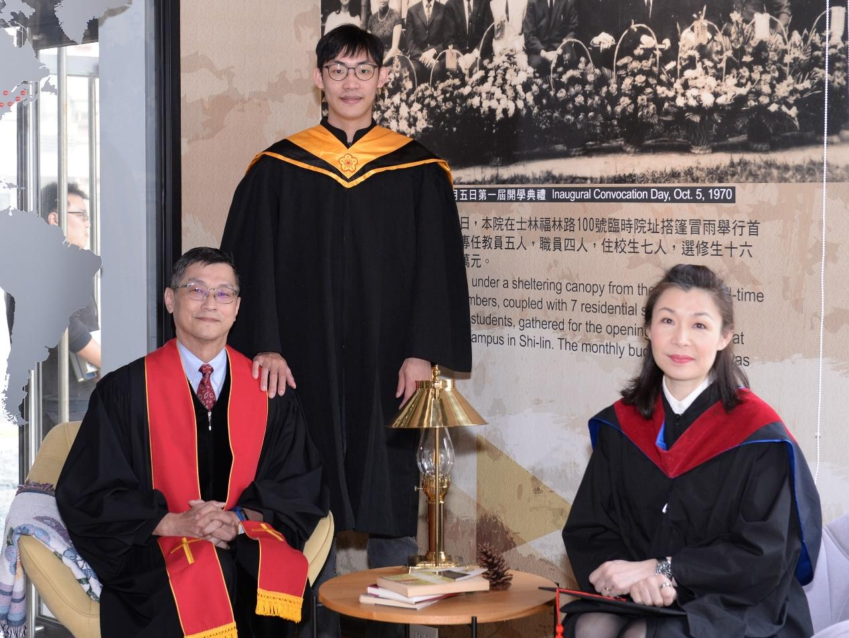 許牧師全家合照

